Höltinghauser Straßen im Wandel der Zeit

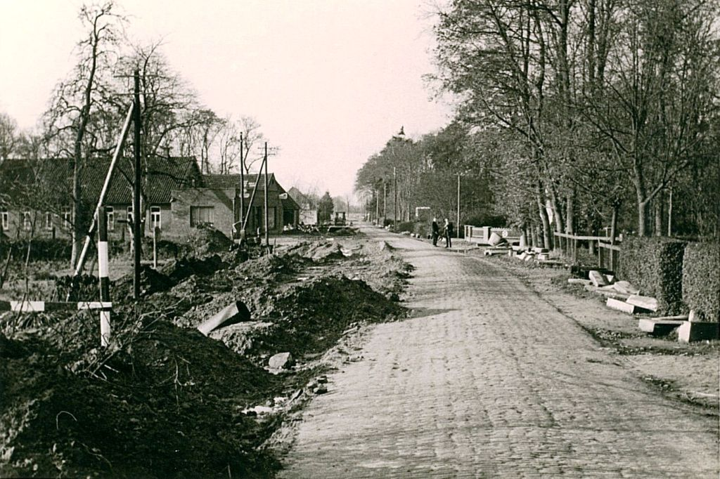
Foto Lehrer Hollah

Fotoaufnahme Richtung Cloppenburg, links das Lebensmittelgeschäft Roski-Niemann.

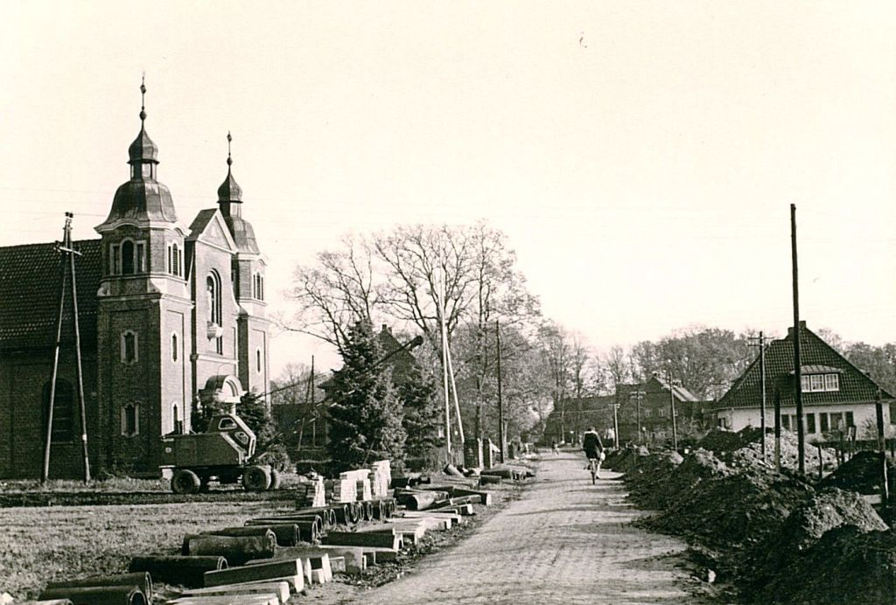
Foto Lehrer Hollah

Die Dorfstraße wurde 1960/61 neugebaut, unsere Senioren können sich bestimmt noch an die alte Pflasterung erinnern.

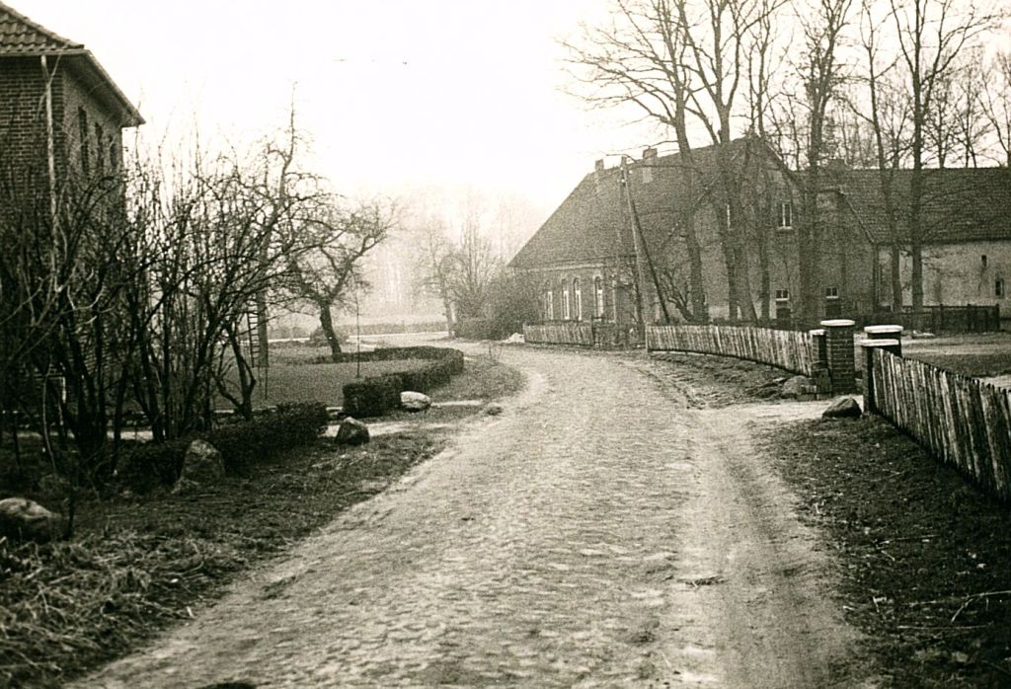
Foto Lehrer Hollah

Das ist die Straße „Im Immengarten“ mit der alten Steinpflasterung aus dem Jahr 1961.

